
FISICA IA-Departamento de Física-UNS
Para las carreras de Ing. Agronómica y Técnico Universitario
En Medio Ambiente (TUMA)
Profesor: Dr. Alfredo Juan

GUÍA Nº 4: IMPULSO-CANTIDAD DE MOVIMIENTO LINEAL-CHOQUE

1) Un automóvil de 1500 kg choca contra un muro (ver figura). La velocidad inicial es de -15 m/s y la velocidad final es de 2.6 m/s. Si el choque dura 0.15 s. Encuentre el impulso debido a este y la fuerza promedio ejercida sobre el automóvil.

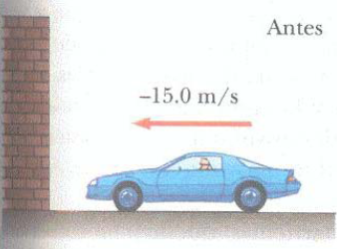
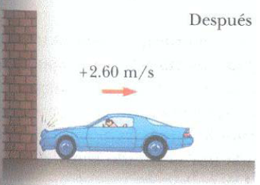

2) Una bola de boliche de 7 kg se mueve en línea recta a 3 m/s. ¿Qué tan rápido debe moverse una bola de ping-pong de 2.45 g. en una línea recta de manera que las dos bolas tengan la misma cantidad de movimiento?

3) Un pitcher dice que puede lanzar una pelota de béisbol con la misma cantidad de movimiento de una bala de 3 g. moviéndose con una rapidez de 1500 m/s. Una pelota de béisbol tiene una masa de 0.145 kg. ¿Cual debe ser su rapidez, si la declaración del pitcher es válida?

4) Se lanza una bola de 0.1 kg. en línea recta hacia arriba en el aire con rapidez inicial de 15 m/s. Encuentre la cantidad de movimiento de la bola en su máxima altura.

5) Un patinador de hielo de 75 kg. que se mueve a 10 m/s choca contra un patinador estacionado de igual masa. Después del choque los dos patinadores se mueven como uno solo a 5 m/s. La fuerza promedio que un patinador puede experimentar sin romperse un hueso es de 4500 N. Si el tiempo de impacto es de 0.1 s ¿se rompe algún hueso?

6) Un amigo dice que, mientras tenga puesto su cinturón de seguridad, puede sujetar un niño de 12 kg, en un choque frontal a 26.81 m/s con un muro de ladrillo en el que el compartimiento de pasajeros del auto se detiene en 0.05 s. Demuestre que la violenta fuerza durante el choque va a arrebatar al niño de los brazos del amigo.
Un niño siempre debe estar en una silla para niño asegurada con un cinturón de seguridad en el asiento trasero del vehiculo.

7) Un jugador de béisbol utiliza una maquina lanzadora para ayudarse a mejorar su promedio de bateo. Coloca la maquina de 50 kg. Sobre un estanque congelado, como se puede ver en la figura. La maquina dispara horizontalmente una bola de béisbol de 0.15 kg con una velocidad de 36 m/s. ¿Cuál es la velocidad de retroceso de la máquina?

